МУНИЦИПАЛЬНОЕ БЮДЖЕТНОЕ ОБРАЗОВАТЕЛЬНОЕ УЧРЕЖДЕНИЕ ДОПОЛНИТЕЛЬНОГО ОБРАЗОВАНИЯ «ДЕТСКИЙ ЭКОЛОГО-БИОЛОГИЧЕСКИЙ ЦЕНТР» ГОРОДСКОГО ОКРУГА ГОРОД УФА РЕСПУБЛИКИ БАШКОРТОСТАН

МИНИСТЕРСТВО ОБРАЗОВАНИЯ РЕСПУБЛИКИ БАШКОРТОСТАН
ГОСУДАРСТВЕННОЕ БЮДЖЕТНОЕ ОБЩЕОБРАЗОВАТЕЛЬНОЕ УЧРЕЖДЕНИЕ РЕСПУБЛИКАНСКИЙ ИНЖЕНЕРНЫЙ ЛИЦЕЙ — ИНТЕРНАТ

Научно-исследовательский проект

Выявление перспективных энтомофагов для биологического контроля вредителей в агроценозах в условиях Предуралья Республики Башкортостан

Выполнил: объединение «ProBio»,
Ямалиев Искандер Азатович, 8А класс РИЛИ

Руководитель: к.б.н. педагог доп. образования Хасанова Гульназ Римовна.
Консультант: к.б.н., учитель биологии РИЛИ Юмагулова Гульдар Рашитовна

УФА-2021
Содержание

 | Стр.
Введение | 3 | 5
План работы по реализации проекта на 1-ом этапе | 5
1. Энтомофауна агроценозов | 6
2. Методы контроля численности насекомых-вредителей. | 7
2.1.Агротехнические методы | 7
2.2.Химические методы | 9
2.1.Биологический метод борьбы с насекомыми вредителями | 10
3. Материал и методы исследования | 13
4. Результаты исследования | 15
4.1. Энтомофауна посевов кукурузы | 17
4.2. Характеристика и биологические особенности  энтомофагов | 17
4.2. 1 Адония изменчивая | 18
4.2. 2 Мягкотелка | 19
4.2. 3 Златоглазка обыкновенная | 20
Выводы | 22
Заключение и перспективы развития проекта | 23
Литература | 24

Введение

Проблемы, связанные с эксплуатацией природных ресурсов и состоянием окружающей среды, в последнее время всё чаще оказываются в центре внимания человечества, стремящегося к неразрушительному природопользованию и сохранению биологического разнообразия. Всё больше государств заявляют о комплексной переориентации своих национальных стратегий в сторону «зелёной экономики», направленной на повышение благосостояния людей и обеспечение социальной справедливости при существенном снижении рисков загрязнения природной среды и истощения ресурсов биосферы (Кудинова Г.Э., 2014).
Численность население земного шара растет и человечеству всё чаще приходится решать две взаимосвязанные проблемы – как накормить стремительно растущее население планеты и сохранить биологически разнообразную природную среду, благоприятную для физического и духовного состояния нынешнего и последующих поколений. Ситуация усугубляется тем, что огромные потребности в растительном сырье предполагают использование громадных площадей земель для его выращивания, зачастую нещадно эксплуатируемых с применением универсальных ресурсозатратных технологий. В результате на сельскохозяйственных угодьях нашей планеты почти повсеместно наблюдаются активно действующие деградационные процессы. Они приводят к снижению биологического разнообразия, почвенного плодородия, ухудшению качества земельных ресурсов (Гулянов Ю.А., Левыкин С.В., Казачков Г.В.,2018)
Сельскохозяйственное производство существенно влияет на развитие деградационных процессов в окружающей природной среде. При определенных условиях факторы интенсификации, как избыточное использование химических средств защиты растений и регуляторов роста, внедрение одновидовых посевов на больших площадях и т. д., приводят к нарушению экологического равновесия, «блокируют» функциональные возможности природного биоэнергетического потенциала агроэкосистем (Мельник, 2019).
На этом фоне концепция экологизации экономики или «зелёной» экономики различных отраслей, в первую очередь агропромышленного комплекса в контексте устойчивой продовольственной безопасности и рационального использования ресурсов биосферы, является актуальной и рассматривается мировым сообществом в качестве инструмента выявления и реализации возможностей для одновременного достижения экономических и экологических целей (Зомонова Э.М., 2015).
Одним из путей экологизации сельского хозяйства это внедрение альтернативного, биологического земледелия. Альтернативное земледелие развивается в следующих направлениях: органическое, биодинамическое, органобиологическое и др. При ведении органического земледелия исключается или существенно сокращается применение пестицидов - химических средств защиты и удобрений (Мельник, 2019).
Долгое время для контроля численности насекомых-вредителей использовались химические методы контроля – инсектициды, вред в разной степени от которых, как здоровью человека, так и ценным насекомым (пчелам, шмелям и др.).
В последние году на Южном Урале участились случаи массовой гибели пчел от применяемых инсектицидов на полях от вредителей и болезней подсолнечника, рапса. Это очень критичная ситуация, так как Республика Башкортостан является одним из лидеров среди российских регионов по количеству пчелиных семей, производству товарного меда. Доля республики в производстве товарного меда в России - 7,7%, в Приволжском федеральном округе - 23%. За пределы республики ежегодно реализуется около 1,5 тыс. тонн меда, в том числе, на экспорт - около 400 тонн.
Экологизация в области защиты растений направлена на поиск нехимических путей контроля численности насекомых-вредителей. От насекомых растения защищают энтомофаги, инсектициды растительного происхождения, а также специальные ловушки с аттрактантами для чешуекрылых, а против болезней – растительные составы и слаботоксичные препараты.
Один из перспективных «зеленых технологий» в сельском хозяйстве это управление популяциями энтомофагов, увеличения их численности и их миграций на поля.
Чтобы иметь возможность контролировать состав и численность насекомых мы должны изучить всю энтомофауну полей, факторы влияющие на ее состав, структуру и динамику, а также изучить биоценотические связи разных видов насекомых в экосистеме. Только в этом случае можно создать эффективные биологические способы контроля вредного компонента энтомофауны агроценозов.
Цель нашего исследования состояла выявление энтомофагов из энтомофауны агроценозов в условиях Предуральской степной зоны Республики Башкортостан.
Задачи исследования:
1) выявить таксономический состав насекомых агроценоза;
2) определить экологические группы изученных насекомых;
3) выявление энтомофагов из таксономического состава и их роль в агроценозе.

- ПЛАН РАБОТЫ ПО РЕАЛИЗАЦИИ ПРОЕКТА НА I-ОМ ЭТАПЕ
Мероприятие | Срок исполнения
Организовать группу по активному участию в проекте и проведению мероприятий по осуществлению проекта | январь 2021
Организационный сбор для составления календарного плана проведения мероприятий по осуществлению проекта | Февраль 2021
Изучить энтомофауну полей пропашных культур, факторы влияющие на ее состав, структуру и динамику, а также изучить биоценотические связи разных видов насекомых в экосистеме. (по литературным данным и сети Интернет) | февраль-март 2021
Изучить методы контроля насекомых вредителей. (по литературным данным и сети Интернет) | Февраль-май
Провести полевые учеты и наблюдения за энтомофауной на полях Мелеузовского района РБ | Май-октябрь 2021
Выявить таксономический состав насекомых, в течение полевого сезона 2021 года на полях в Мелеузовском районе Республики Башкортостан | Май-август 2021
Определить экологические группы выявленных насекомых. | май – август 2021
Оформить проект по применению экологически чистых способов защиты растений с применением энтомофагов | август 2021
Составление отчета и работа над перспективным планом по проекту | снтябрь 2021
Написать статью в газеты «Подрост» о наших исследованиях | октябрь 2021

Глава 1. ЭНТОМОФАУНА АГРОЦЕНОЗОВ.

Энтомофауна агроценозов отличается высоким разнообразием. Она включает разные группы видов: насекомых-вредителей сельскохозяйственных культур, хищников, паразитов, насекомых-опылителей и т.д. Популяции многих видов насекомых связаны друг с другом трофическим связями и образуют сложную экосистему. Особое место в этой экосистеме занимают насекомые вредители, которые наносят существенный ущерб сельскохозяйственным растениям и могут значительно снизить их урожайность
На сегодняшний день имеется большой массив научной литературы по изучению энтомофауны разных агрофитоценозов. Изучается видовой состав насекомых плодово-ягодных культур (Климова, 2000; Горбунов и др., 2008), посевов зерновых культур (Чекмарева и др., 2012; Бокина, 2018), посевов многолетних трав (Панков, 2012, 2014), посевов свеклы (Смирных, Когут, 2003), посевов фасоли (Куликов, 2004), посевов сои (Федорова, 2013), гороха (Шушковская, 2013), капусты (Гайвас и др., 2017), картофеля (Лихненко, Манукян, 2018).
В России зарегистрировано 26 видов насекомых-энтомофагов, широко применяются они в промышленном садоводстве и овощеводстве, в теплицах. В открытом грунте можно использовать гораздо меньшее количество энтомофагов, но они могут защитить растения от вредителей лучше, чем ядохимикаты.
Часто исследователи делят виды насекомых агроценозов на разные группы. Большей частью на три группы: полезные, вредители, многоядные (полифаги). К полезным можно отнести энтомофагов: жужжелиц, красотелов, скакунов, божьих коровок, златоглазок, кокцинеллид, клопов набисов, клопов ориусов, сирфидов, пауков и др.
К вредителям фитофагам относятся хрущи, щелкуны, чернотелки, усачи, щитоноски, земляные блошки, долгоносики, зерновки, личинки совок. Представителями многоядных являются мертвоеды, некоторые навозники например, кукурузный навозник может подгрызать корни растений (Гайвас и др., 2017). Стабильность же фитосанитарной ситуации в агроценозах сельскохозяйственных культур поддерживается энтомофагами, способными ограничивать рост плотности популяций вредных видов. В группу энтомофагов входят и др.
Энтомофауна посевов одних и тех же культур но с применением разных агротехнологий сильно различается (Бокина, 2018). Чаще всего сравнивается энтомофауна посевов при возделывании по традиционной и No-till технологиям. Технология No-till заключается в отсутствии механической обработки почвы и посеве семян в стерню, что способствует сохранению материальных и энергетических ресурсов, почвенного плодородия, охране окружающей среды. Некоторые исследования на зерновых культур (Бокина, 2018) установили, что численность хищной энтомофауны при технологии No-till в разы выше, чем при традиционной технологии.
В некоторых работах показано, что для регуляции численности насекомых-вредителей важна энтомофауна полезащитных полос (Миронова, 2005).
Развиваются исследования энтомофауны предприятий, имеющих отношение к сельскому хозяйству (заготавливающих зерно, перерабатывающих его и т.д.). Многие из видов насекомых, чаще всего из Членистоногих, обитая в зернохранилищах и различных отделах производства, наносят существенный вред продовольственному сырью и продуктам его переработки. Находя благоприятные экологические условия для существования (пищевой субстрат, температуру и влажность), они активно питаются, интенсивно размножаются и распространяются. При этом «виды – вредители», как правило, имеют быструю смену поколений и способны переносить влияние неблагоприятных факторов окружающей среды и широко расселяться (Муханов, Ермилов, 2009; Пименов, 2009).

Глава 2. МЕТОДЫ КОНТРОЛЯ ЧИСЛЕННОСТИ НАСЕКОМЫХ-ВРЕДИТЕЛЕЙ

Методы контроля насекомых вредителей.
Для борьбы с насекомыми-вредителями в сельском хозяйстве применяют разнообразные методы защиты: агротехнические, биологические и химические. Все мероприятия должны проводиться комплексно и системно, не только на текущих посевов, но и на предшествующих культурах.
2.1 Агротехнические методы
Для предотвращения распространения и увеличения численности насекомых вредителей необходимо соблюдать сроки и способы посева, систему обработки почвы, севооборот, правильно применять удобрения и вести контроль за сорными видами растений (Лихненко, Манукян, 2018).
Севообороты. Правильное чередование в полях севооборота повышает плодородие почвы и в то же время служит важнейшим приемом для регулирования численности вредителей, поскольку при бессменной культуре вредители накапливаются на полях. Ежегодная смена культуры на полях севооборота, сопровождаемая разными способами и сроками обработки почвы, нарушает условия развития и снижает количество проволочников, подгрызающих совок, листоедов, тлей и других вредных насекомых. Чередование культур - обязательное мероприятие в борьбе с вредителями. При планировании севооборотов следует располагать культуры как можно дальше от резерваций - мест накопления вредителей, т.е. полей, занятых в предшествующий год теми же родственными культурами.
Удобрения. Органические и минеральные удобрения способствуют получению мощных всходов, более выносливых к повреждениям. При использовании удобрений, ускоряющих рост всходов, нередко происходит несовпадение развития вредителя и фенологии растений, в результате вредитель не успевает закончить развитие и погибает или вредоносность его снижается.
Система обработки почвы. Почва является средой обитания для многих вредителей, которые живут в ней постоянно и в отдельные фазы. При обработке почвы личинки и куколки вредителей извлекаются на поверхность, где и уничтожаются жужелицами, насекомоядными птицами или гибнут от резкой смены температуры и влажности. Много личинок и куколок погибает от механических повреждений, наносимых перемещающимися частицами почвы и почвообрабатывающими орудиями. Правильная и своевременная обработка почвы, включая зяблевую и предпосевную вспашку и междурядные обработки пропашных культур, является одним их эффективных агротехнических мероприятий для сокращения численности вредителей и снижения их вредоносности. Большое значение имеют приемы весенней обработки почвы - боронование, предпосевные культивации, послепосевное прикатывание.
Сроки и способы посева. Посев культурных растений в оптимальные агротехнические сроки позволяет получать полные и дружные всходы, более выносливые к повреждениям вредителями. Например, ранние сроки посева редиса дают возможность избежать потери урожая от повреждений капустной весенней мухи.
Необходимо строго соблюдать нормы высева семян. Посев оптимального количества семян на единицу площади создает лучшие условия для роста и развития растений и повышает выносливость к нападающим на них вредителям. В то же время для получения полных и дружных всходов сои, зерновых, овощных и других сельскохозяйственных культур и снижения повреждаемости растений вредителями большое значение имеет глубина и равномерность заделки семян. Мелкая заделка семян приводит к изреженным и недружным всходам.
Борьба с сорняками. Сорная растительность - это резервация для многих организмов, способствующая их размножению. Весной и в начале лета, до перехода на культурные растения, на сорняках питаются земляные блошки, капустная, злаковая и другие тли, паутинный клещ, свекловичная щитоноска и другие вредители, поэтому уничтожение сорняков является необходимым приемом. Кроме того, сорняки, расходуя влагу и истощая почву, заглушают культурные растения и ослабляют их устойчивость к повреждениям насекомыми. Некоторые виды сорняков при широком распространении на полях создают благоприятные условия для питания различных вредителей и тем самым способствуют увеличению их численности (Поспелов и др., 1986).

2.2. Химические методы.
Для защиты растений от вредных организмов широко применяются инсектициды, которые позволяют быстро уничтожить вредителей практически на неограниченной площади, предотвратить или уменьшить потери урожая и получить определенный экономический эффект. В сельском хозяйстве страны в борьбе с вредителями используется около 100 препаратов. Применение пестицидов регламентируется Министерством здравоохранения. Ежегодно утверждается "Список химических и биологических средств борьбы с вредителями, болезнями растений и сорняками и регуляторов роста растений, разрешенных для применения в сельском хозяйстве". Ассортимент инсектицидов ежегодно дополняется, изменяется, и поэтому при применении химических средств желательно консультироваться у специалистов по защите растений.
Необходимо помнить, что нет таких химических средств защиты растений, которые были бы совершенно безвредны для животного мира и человека. В результате применения пестицидов, обладающих канцерогенными свойствами, токсические соединения различными путями (через пищу, воду, воздух) попадают в жизненно важные органы человека, где накапливаются, нарушают функционирование различных систем и вызывают опасные заболевания. Доказано, что пестициды, так же как радиация, относятся к химическим мутагенам, вызывают генные мутации, способные передаваться последующим поколениям.
Широкое использование химсредств способствует повышению резистентности вредных видов к пестицидам, загрязнению продуктов питания и окружающей среды и росту заболеваемости людей. Конечно, в защиту растений вкладываются большие средства, но ущерб от неправильного использования пестицидов намного выше. Пестициды должны применяться только тогда, когда другие методы и средства не дали желаемых результатов. Химические средства защиты растений классифицируются по 3 принципам: объекты применения, способы проникновения и характер действия. По способу проникновения в организм насекомого и характеру действия инсектициды подразделяют на контактные, кишечные, системные и фумиганты. Контактные инсектициды проникают в организм насекомого при соприкосновении через кожные покровы и вызывают его гибель. К этой группе относятся фосфорорганические препараты (фосфамид, карбофос, метафос) и другие синтетические вещества (актеллик). Кишечные яды применяются против насекомых, имеющих грызущий и сосущий ротовой аппарат. Эти насекомые поедают листья, стебли, плоды растений, опрыснутые ядом, и, отравляясь, погибают. К кишечным ядам относится хлорофос. В настоящее время большинство препаратов одновременно кишечного и контактного действия и резкого разграничения их по воздействию на насекомого не существует. К ним относятся волатон (фоксим), фозалан и др.Системные инсектициды способны проникать в растения, входить в состав клеточного сока, перемещаться в тканях растений и вызывать гибель насекомого в процессе питания (антио, базудин и др.). В настоящее время особенно широко используются перетроиды: децис, сумицидин, каратэ, фастак, суми-альфа и др. Они дают высокий процент гибели вредителей при очень малых дозах действующего вещества, быстро разлагаются и поэтому отсутствуют в продуктах. Фумигантные пестициды вызывают отравление при поступлении в организм через дыхательную систему в виде газа или пара. В эту группу входят бромметил, хлорпикрин и др.
Действие пестицидов на биоценоз сложно и многогранно: они позволяют быстро снизить численность вредных животных, но вместе с этим вызывают массовую гибель полезных насекомых (энтомофагов, опылителей), рыб, птиц, земноводных, пресмыкающихся. При длительном применении одних и тех же препаратов у насекомых возникает резистентность - невосприимчивость их организма к действию токсического вещества.
В целях получения биологически чистой продукции, охраны здоровья человека и окружающей среды пестициды необходимо использовать грамотно, рационально и только в крайних случаях, после тщательного обследования каждого поля с учетом численности вредных и полезных видов, на основе экономических порогов вредоносности при строжайшем соблюдении регламентов их применения. По возможности химические обработки желательно заменять агротехническими или биологическими методами (Поспелов и др., 1986).

2.3. Биологический метод борьбы с насекомыми вредителями.

Биологический метод защиты растений от вредителей и болезней основан на использовании хищных и паразитических насекомых (энтомофагов), хищных клещей (акарифагов), нематод, птиц, млекопитающих и др. для подавления или снижения численности вредных организмов (против вредителей с/х культур), и биопрепаратов (против болезней с/х культур). Именно поэтому данное направление является актуальной и так важно раскрыть эту тему сейчас, когда увеличиваются площади деградированных земель. Этот метод борьбы с вредителями и болезнями отличается тем, что абсолютно безопасен для окружающей среды и человека, а также имеет ряд преимуществ по сравнению с применением химических препаратов (Биологические методы…, 2018; Штерншис и др., 2020).
К применению биологического метода борьбы с насекомыми склоняет их поражаемость в природных условиях паразитами и хищниками; так, за счет личинки шведской мухи питаются и развиваются более 30 видов паразитов, за счет гусеницы лугового мотылька — более 30 видов паразитов, за счет гусеницы капустной белянки — 37 видов паразитов.
Большинство биологических методов борьбы с вредителями основаны на естественной связи всех существ, живущих в природе. Они не противоречат ее нормальному круговороту и не наносят урона экологии. Биологические методы, применяемые для защиты сельскохозяйственных культур от вредителей, условно делятся на следующие: применение приманок; зоологический метод; применение энтомофагов.
Метод приманок. Используя пищевые приманки можно заманить вредителей в заранее приготовленное место, где их будет не сложно уничтожить. Например, для проволочника в качестве приманки используют картофелину или морковку, закопанные в землю не глубже 15 см от поверхности. Через несколько дней ее удаляют вместе с забравшимися туда личинками.
Другой метод приманок - применение ловушек с феромонами и аттрактантами. Ловушки в последние пятьдесят лет получили довольно широкое применение. Основан этот метод борьбы с насекомыми на их способности к коммуникации посредством запахов. Пахучие вещества выделяются специальными половыми железами насекомых.
Зоологический метод - привлечение на участок мелких животных и птиц, питающихся вредными насекомыми, их яйцами и личинками. К ним относятся: насекомоядные птицы (воробьи, трясогузки и т.д.), жабы, лягушки, ежи, кроты, землеройки.
Методы борьбы с применением энтомофагов. Энтомофаги - полезные насекомые, питающиеся насекомыми-вредителями, являющиеся их естественными природными врагами. Применение энтомофагов при выращивании культурных растений позволяет обеспечить ранее обнаружение вредителя, снизить пестицидную нагрузку и сохранить экологическую чистоту урожая. Число энтомофагов, живущих на участке, надо по возможности увеличивать. Первое, что необходимо для этого сделать – ограничить или вообще свести к нулю использование химических препаратов. Потом желательно высадить растения, которые будут привлекать полезных насекомых, например, пряные и бобовые культуры.
Имеется ряд наблюдений, когда при массовой яйцекладке насекомого-вредителя (капустная совка, кукурузный мотылек, непарный шелкопряд и др.) его размножение сводилось на нет при заражении яиц вредителя яйцеедом. Роль паразитов-хищников заключается не только в непосредственном истреблении вредителей, но и в прививке им болезнетворных микроорганизмов, вызывающих среди них эпизоотии; кроме того, паразиты истощают организм вредителей и снижают их половую продукцию. Гусеницы Leucania, пораженные наездником Apanteles, едят вдвое меньше, чем здоровые; если перелетная саранча, зараженная тахиной Blaesoxipha, остается жить, то плодовитость ее резко снижается.
Среди насекомых-хищников, участвующих в уничтожении вредных насекомых, особое значение имеют некоторые жуки, как-то: красотел (жужелица), божьи коровки и нарывники. Последние — лишь в личиночной фазе. Красотел (Calosoma sycophanta), живущий на кронах деревьев, деятельно уничтожает гусениц. Божьи коровки хищничают подобно красотелу как на фазе имаго, так и личинки. Представление о роли божьих коровок как истребителей дает следующий пример: семиточечная божья коровка за сутки поедает до 270 тлей.
Жуки-нарывники (Zonabris, Epicauta) откладывают яйца в местах, пораженных кубышками саранчовых. Развивающиеся из яиц личинки внедряются в кубышки и уничтожают яйца саранчовых. Хищником, питающимся специально тлями, является личинка сетчатокрылого Chrysopa (златоглазка). Стебельчатые яйца златоглазки откладываются самкой в местах нахождения тлей. В среднем одна личинка златоглазки съедает от 100 до 150 тлей в день. Яйца Златоглазки откладывают на нижнюю сторону листа, около скопления тлей. Они выглядят очень необычно - маленькие белые коробочки на длинных тонких ножках.
За счет тех же тлей хищничают пиявкообразные личинки мух-журчалок (Syrphidae).
Трихограмма - это энтомофаг, который используется для борьбы с целым комплексом вредных насекомых. Сущность этого метода заключается в том, что Трихограмма откладывает свои яйца в яйца вредителей сельхоз культур. Развивающаяся личинка Трихограммы питается содержимым яйца вредного насекомого, тем самым уничтожает его уже в состоянии яйца. Трихограмма уничтожает озимую, хлопковую, дикую, капустную и другие виды совок, капустную и репную белянку, капустную моль, кукурузного мотылька, яблонную плодожорку, листогрызущих вредителей сада и многих других вредителей сельскохозяйственных культур всего более шестидесяти видов.
Амблисейус. Одним из видов энтомофагов является Амблисейус - полезное насекомое, применяется для борьбы с различными видами трипсов, паутинным и земляничным клещами на овощных, декоративных культурах, а так же землянике. Применение Основными жертвами Амблесейуса являются личинки трипса. Реже хищник питается яйцами вредителя. Взрослыми трипсами Амблесейус не питается. Также проводится выпуск этого энтомофага в качестве борьбы с паутиным клещем на хлопчатнике, плодовых деревьях, винограднике, овощных и других культурах (Биологические методы…, 2018; Штерншис и др., 2020).
Для использования насекомых — паразитов и хищников — в борьбе с вредителями их ввозят из других стран и акклиматизируют, а в тех случаях, когда они не размножаются в достаточной мере в условиях природы, стремятся создать такие условия или организуют их массовое разведение в искусственных, лабораторных, условиях.
Из числа таких полезных ввезенных божьих коровок особенного внимания заслужила Rodolia (Novius) cardinalis, применяемая для истребления червеца Icerya. Щитовка Icerya была завезена с растениями в Сухуми и стала сильно вредить мандариновым деревьям; с помощью Rodolia удалось подавить размножение Icerya.

Глава 3 . Материал и методы исследования

Исследование было выполнено в течение полевого сезона 2021 года на полях ООО СП АШКАДАРСКИЙ в Мелеузовском районе Республики Башкортостан (рис. 1). Территория относится к Предуральской степной зоне.

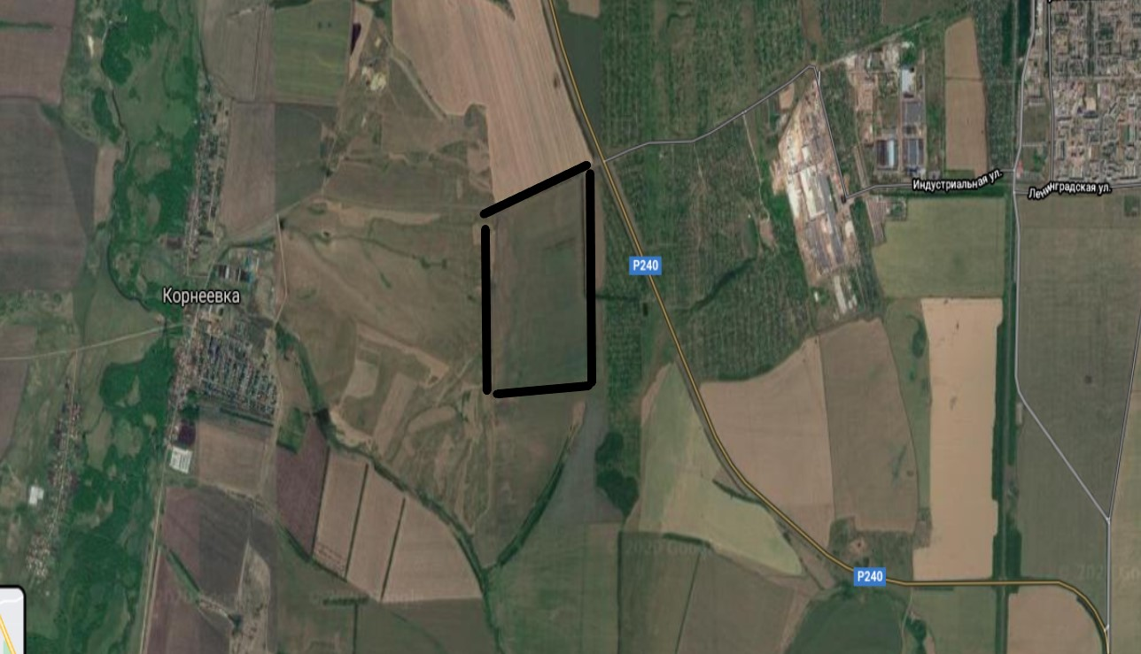

Рис. 1. Территория исследования.

Обследованы посевы кукурузы и подсолнечника (рис. 2).
Наземная энтомофауна изучена стандартными методами. Пробы отбирались с использованием энтомологического сачка. Пойманные насекомые фиксировались с помощью раствора формалина. Виды определялись по определителям (Белошапкина и др., 2017), а также с использованием экспертной системы Inaturalist (https://www.inaturalist.org/).

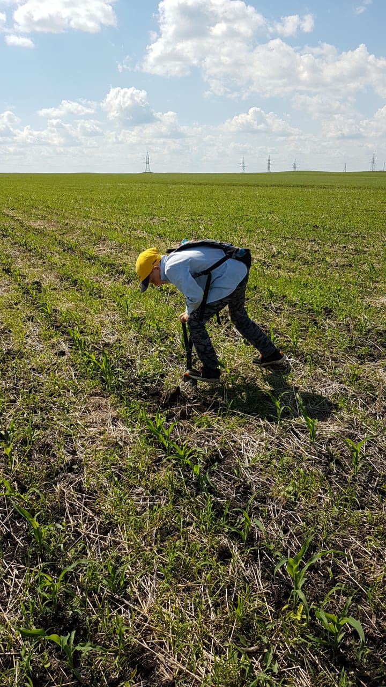 | 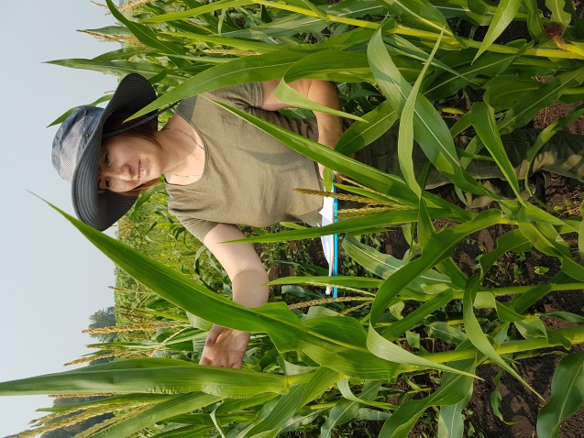 | 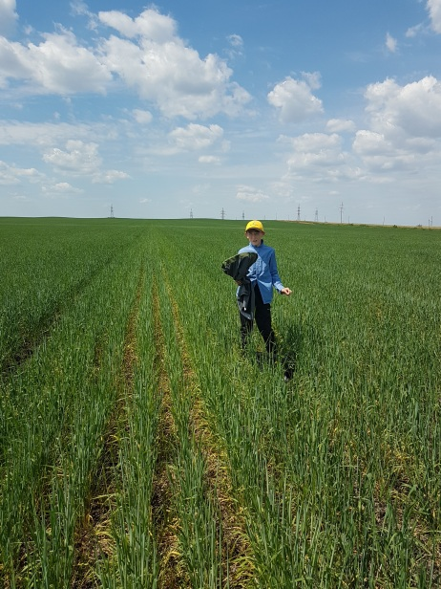
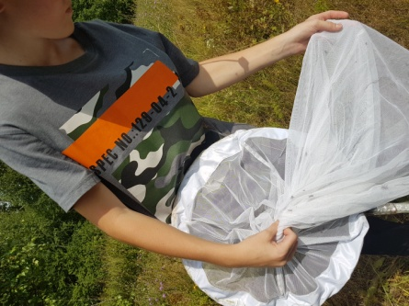 | 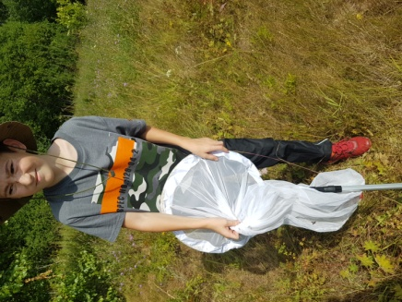 | 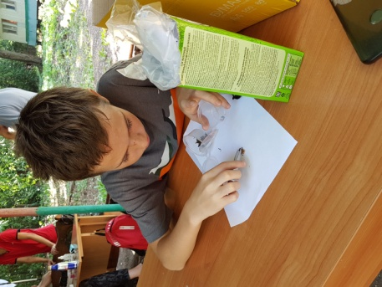

Рис.2. Проведение полевых исследований в течение вегетационного сезона.

Обследование проводилось с использованием полевого микроскопа Kromatech 60x мини. Численность насекомых определялась как количество особей в сачке за 10 взмахов.

4. Результаты исследования

4.1. Энтомофауна посевов агроценоза – поле кукурузы.
В течение вегетационного сезона было проведено обследование разнообразия насекомых на посевах кукурузы. Отмечены повреждения вегетативных и генеративных органов кукурузы (рис. 3), вызванные различными вредителями, видовой состав их представлен в таблице 1.
Всего было выявлено 13 видов насекомых. Из состава специализированных вредителей обнаружены: Кукурузный мотылек, Хлопоковая совка, Шведская муха, Тля, Трипсы. Личинки шведской мухи, повреждают листья, характер повреждения – сквозные отверстия. Гусеницы чешуекрылых, кукурузного мотылька, питающиеся на ножке початка, повреждает початок и зерна в нем. Особенно высокая вредносность зафиксирована от многоядного вредителя Хлопоковой совки Heliothis armigera. Повреждения, которые наносятся личинками, способствуют заносу различных грибковых и бактериальных инфекций, такие как фузариоз початка, пузырчатая головня.

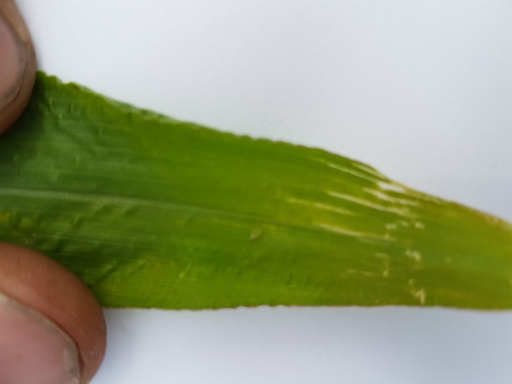 | 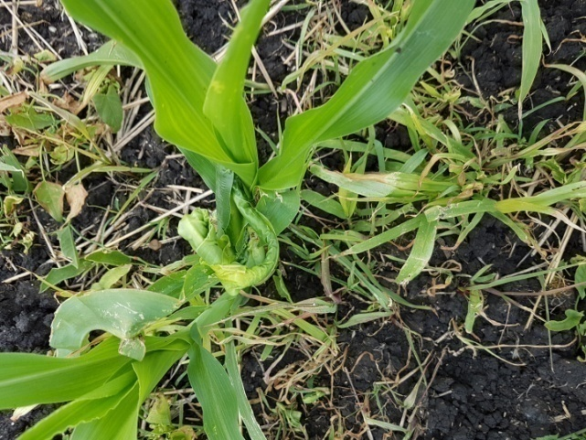 | 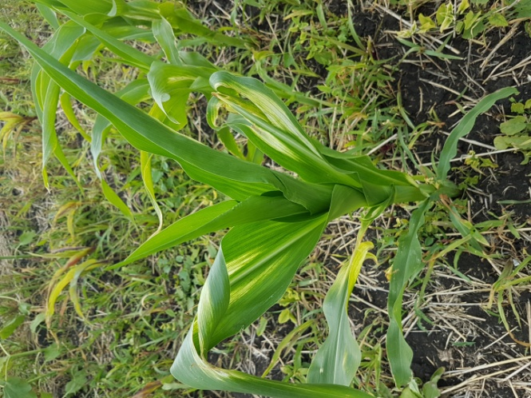

Рис.3. Повреждение растений кукурузы насекомыми-вредителями.

Таблица 1

Видовой состав насекомых на агроценозе - поле Кукурузы
№ п.п. | Вид | Дата наблюдения
 |  | 12.06.21 | 05.07.21 | 23.08.21
Отряд Прямокрылые Orthoptera семейство Acrididae
1 | Личинка саранчевых Acrididae | + | - | -
Трипсы, или пузыреногие Thysanoptera
2 | Пшеничный трипс Haplothrips tritici | - | + | +
Отряд Двукрылые Diptera
3 | Овсяная шведская муха Oscinella frit | - | + | -
4 | Черная пшеничная муха Phorbia fumigata | - | + | -
Отряд перепончатокрылые Hymenoptera
5 | Наездники Ichneumonnidae | + | - | -
Отряд Бабочки Lepidoptera
6 | Стеблевой кукурузный мотылек Ostrinia nubilalis | - | - | +
Отряд Жесткокрылые Coleoptera
7 | Адония изменчивая Adonia variegata | + | - | -
8 | Мягкотелка Cantharis flavilabris | + | - | -
9 | Блошка Chaetocnema sp. | - | - | +
Отряд Равнокрылые Homoptera
10 | Тля черемухово-злаковая Rhopalosiphum padi | - | + | -
11 | Обыкновенная злаковая тля Schizaphis graminum | - | + | -
12 | Кукурузная корневая тля Tetra neuraulmi | - | + | -
Отряд Сетчатокры́лые Neuroptera
13 | Златоглазка Chrysoperla carnea | - | + | +

Примечание: + присутствие вида

Из насекомых хищников, перспективных энотофагов на учетах были обнаружены в июне Адония изменчивая (Adonia variegate), Мягкотелка (Cantharis flavilabris). Златоглазка (Chrysoperla carnea) была обнаружена на учетах в июле и августе.

4.2. Характеристика и биологические особенности энтомофагов.

4.2. 1 Адония изменчивая (Adonia variegate)
Отряд жесткокрылые или жуки — Coleoptera; семейство божьи коровки – Соccinellidae. (рис.4.) В России и Украине встречается в полевых агроценозах. Жук средних размеров, тело длиной 3-5,5 мм, удлиненно-овальное, плоское. Длинные ноги далеко выступают за пределы тела. Голова желтая или желтовато-белая, с черным пятном у основания. Глаза большие, усики длинные. Переднеспинка удлиненная, шире всего посередине, почти прямая, ее основа окаймленная тонким рантом. Окраска от желтого до красно-желтого цвета, с типичным каронообразным рисунком черного цвета. Надкрылья удлиненные, плоские, красные или красно-желтые с черными точками, из которых одна — общая, прищитковая, другие расположены по три в задней половине каждого надкрылья.

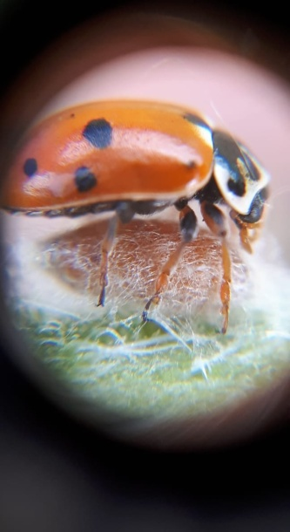 | 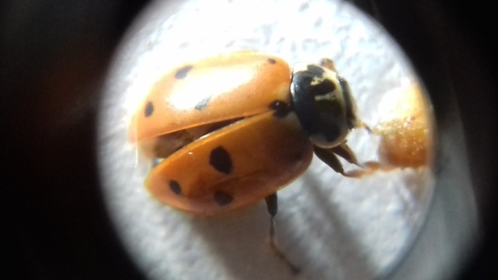

Рис. 4. Адония изменчивая (Adonia variegate)

Личинка коровки изменчивой серовато-коричневая, с желтыми и оранжевыми пятнами. Голова желтая с коричневыми боковыми краями. Переднегрудь желтая, щитки коричневые, между ними располагаются оранжевые пятна, окруженные желтыми полосами. Желтые пятна также посредине всех брюшных сегментов и между срединными и боковыми парасколиями. Девятый сегмент сверху желтый с двумя коричневыми пятнами посередине. Ноги коричневые, снизу личинка серовато-желтая. Длина тела личинки четвертого возраста 6-8 мм.
Куколка оранжевая с черными пятнами. На переднеспинке черный коронообразный рисунок. Первый брюшной сегмент без пятен на других имеется по четыре прямоугольных пятна. Длина куколки 4,0-4,2 мм.
Зимует, коровка изменчивая в подстилке лесополос, парков, садов, на опушках. В России и Украине выход жуков первого поколения происходит во второй половине мая, второго — во второй половине июня. Обычно во второй половине лета коровка изменчивая впадает в состояние имагинальной диапаузы.
Адония изменчивая относится к многочисленным видам, в агроценозах. Уничтожает тлей на овощных, зерновых, технических культурах, кормовых травах, живет также на травянистой растительности в степях и пустынях. Основными местами концентрации жуков в агроценозах являются посевы люцерны, эспарцета, огурцов, капусты, а также пшеницы и ячменя, где взрослые насекомые и личинки коровки изменчивой уничтожают бобовую, люцерновую, бахчевую и злаковую тлей. На естественных пастбищах, особенно в зоне степей и пустынь, коровка изменчивая истребляет тлей на полыни и диких злаках, всегда превосходя других энтомофагов.
В зависимости от зоны проживания, а также наличия пищи коровка изменчивая дает два-четыре и более поколений в год, причем яйцекладку начинает раньше и заканчивает ее позже других видов энтомофагов. В кладке в среднем 10-12 яиц, плодовитость одной самки превышает 300 яиц. Поколение развивается быстро, в южных районах страны за 11-14 дней.
Перечисленные особенности биологии и широкое распространение в агроценозах позволяют отнести этот вид к наиболее эффективным афидофагам.

4.2. 2 Мягкотелка (Cantharis flavilabris)

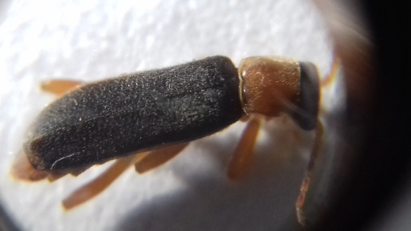 | 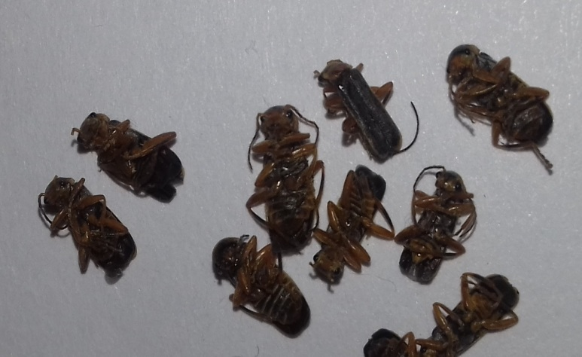

Рис. 5. Мягкотелка (Cantharis flavilabris).

Мягкоте́лки (Cantharidae)— семейство жуков из надсемейства Elateroidea (рис.5.) . Взрослые насекомые обладают удлинёнными телами с мягкой кутикулой; усики 10—12-члениковые, нитевидные; брюшко с семью стернитами. Наземные или почвенные личинки с чёрными, бархатистыми покровами. Большая часть видов мягкотелок населяет страны с холодным и умеренным климатом. Личинок представителей рода Telephorus называют снежными червями.
Длина тела взрослых насекомых (имаго) 5—7,5 мм. Тело мягкотелок удлинённое, более или менее уплощённое дорсально, с мягкими покровами, особенно надкрылья. Щиток чёрный. Основание брюшка затемнено Верхнюю часть тела покрывают тонкие волоски. Голова больших размеров, вытянута вперёд. Усики нитевидные, их основания раздвинуты. Верхней губы нет. Переднеспинка иногда с чёрным пятном, более или менее четырёхугольная, по бокам часто расплостана. Вершины мандибул простые. Наличник неотделён ото лба[5]. Надкрылья хорошо развиты, реже укорочены, в спутанной пунктировке (редко со следами килей точечных рядов). Эпиплевры узкие. Все тазики сближённые. Эпистерны заднегруди сужённые в задней части и выемчатые по внутреннему краю. Брюшко с 8—10 стернитами. Коготки простые, отличаются у разных полов
Различие между самкой и самцом в целом невелико, но у отдельных родов хорошо выражено, например, у Trypherus, Silis, Malthodes. Взрослых жуков встретить можно на растениях или их цветках. Обычно хорошо и активно летают. В рацион мягкотелок входят мелкие насекомые и листья растений. Ведут активный дневной образ жизни, будучи потревоженными они поджимают конечности, притворяясь мёртвыми.
Личинки — хищники, живущие в подстилке или верхнем слое почвы, под корой деревьев, в гнилой древесине, где питаются яйцами и личинками мелких насекомых. Для них характерно внекишечное пищеварение

4.2. 3 Златоглазка обыкновенная (Chrysoperla carnea)

Златоглазка обыкновенная (Chrysoperla carnea) относится к отряду сетчатокрылых насекомых семейства златоглазок и представляет собой довольно крупное (до двух сантиметров в длину) насекомое.
Взрослые насекомые златоглазок, например, являются фитофагами - питаются нектаром, пыльцой и выделениями тлей. Личинки златоглазок энтомофаги - поедают тлей, кокцид, яйца насекомых и клещей, мелких гусениц и личинок. На полях златоглазка расселяется с появлением тлей. С середины лета личинки златоглазки - хризопы (Chrysopa perla) хищничают и на яйцекладках колорадского жука, что связано с многоядностью энтомофага.

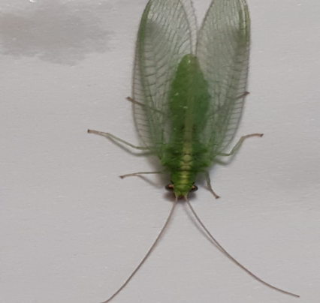

Рис. 6 Златоглазка обыкновенная (Chrysoperla carnea)

Имаго златоглазки обыкновенной имеет насыщенный зеленый или слегка коричневатый оттенок тела, с бледными ножками. Прозрачные блестящие и испещренные сеточкой крылья насекомого в размахе могут достигать трех сантиметров, при этом размер взрослого насекомого редко достигает двух.
На голове у хризоперлы находятся усики – антенны, а глаза имеют приятный золотистый оттенок (откуда и произошло название данного вида).
Днем имаго ведет очень малоподвижный образ жизни, прячась в наземной растительности или в листве деревьев, а вылет производит преимущественно в вечернее и ночное время, часто прилетая к источникам искусственного света.
Питаются взрослые насекомые цветочным нектаром, пыльцой и сладкими на вкус выделениями тли, часто называемые «медвяной росой».
Chrysoperla carnea по мере своего развития проходит следующие фазы:
· Эмбрион
· Личинка (включает три стадии или возраста)
· Куколка
· Имаго
Насекомое хорошо себя чувствует в достаточно широком температурном диапазоне окружающей среды (от +20 до +30°С) при относительной влажности воздуха от 50 до 80 процентов. При понижении температуры до +10°С и сокращении продолжительности светового дня насекомые, как правило, впадают в диапаузу.
Самка златоглазки откладывает по одному овальной формы эмбриону зеленоватого или желтоватого оттенка, прикрепляя его к листьям и стеблям растений с помощью шелковой нити. При этом длина шелковых «ножек» может достигать одного сантиметра.
Плодовитость женской особи, в зависимости от внешних факторов может составлять от ста до девятисот, а по некоторым источникам до 1500 (!) яиц.
Проклюнувшиеся личинки ведут активный хищнический образ жизни, питаясь преимущественно тлей, находящейся в различных стадиях ортогенеза, но в качестве альтернативного источника пищи могут употреблять яйца, личинки и имаго клещей и кокцидов (червецы и щитовки), а также питаться трипсами и белокрылками. При недостатке кормовой базы хищникам присущ каннибализм.
После рождения личинка спускается по шелковой ниточке на растение и сразу приступает к активному поиску добычи. У нее хорошо развиты грудные ножки с цепкими коготками, благодаря которым насекомое легко передвигается по листьям и стеблям.
Активный поиск вредителей личинка ведет с помощью чувствительных щупалец. При этом аппетит хищника определяется количеством и качеством кормовой базы.
В среднем одна златоглазка за период своего развития способна уничтожить от 200 до 300 эмбрионов, личинок и взрослых насекомых (от 20 до 60 вредителей в сутки). Примечательно, что женские особи почти вдвое прожорливее самцов.
Обнаружив вредителя, хищник прокусывает тело тли с помощью своих мощных мандибул и впрыскивает внутрь жертвы особую жидкость, чтобы затем высосать содержимое вместе с перетравленными питательными веществами.
Личинка имеет сероватую или коричневатую окраску тела и на протяжении всего жизненного цикла, который занимает около двух, максимум трех недель, быстро увеличивается в размерах (от одного до семи миллиметров). Затем насекомое окукливается, оплетая себя плотным коконом белого цвета округлой формы.
По истечению примерно 14 дней из куколки в результате метаморфоза выходит взрослое имаго.
В течение одного сезона златоглазка способна дать до трех поколений потомства.
Это невероятный агрессор: одна личинка за свою личиночью жизнь пожирает более 500 взрослых особей тли; а одна самка златоглазки откладывает более 400 яиц!
Данный хищник отлично нейтрализует локальные вспышки роста численности колоний тли и используется в качестве альтернативы применению инсектицидов против этих вредителей. Защищает различные овощные, фруктовые и цветочно-декоративные растения в теплицах, оранжереях и парниках.
На сегодня существуют эффективные методики, позволяющие массово выращивать златоглазку. С этой целью для насекомых создается искусственная питательная среда, чаще всего на альтернативном питании, к примеру, с использованием эмбрионов зерновой моли.
Стабилизировать рост популяции тли, благодаря мобильности данных хищников в условиях открытого грунта довольно сложно, поэтому златоглазка применяется чаще всего в условиях закрытого грунта.
Внедрение хищников следует производить при первом появлении вредителей, а наибольший эффект можно наблюдать при использовании личинок старшего возраста.
Запуск златоглазок производится из расчета 5 особей на каждый квадратный метр площади. При этом внедрение насекомых в зависимости от численности вредителей необходимо производить каждую неделю (до четырех раз).
При высокой степени заражения нормы выпуска насекомых желательно увеличить.
Хранить и транспортировать упаковку с биоматериалом следует при температуре окружающей среды от +5 до +10°C, при этом ее желательно оберегать от попадания прямых солнечных лучей.
ВЫВОДЫ

- В результате проведенного исследования выявлено разнообразие насекомых на посевах пропашных культур. Энтомофауна агроценоза - поля кукурузы –насчитывает 13 видов.
- Из состава насевомых-вредителей на посевах кукурузы обнаружены: Кукурузный мотылек, Хлопоковая совка, Шведская муха, Тля, Трипс.
- На посевах пропашных культур из энтомофагов обнаружены насекомые – хищники - Адония изменчивая (Adonia variegate), Мягкотелка (Cantharis flavilabris)и Златоглазка (Chrysoperla carnea).
- Для снижения инсетицидной нагрузки необходимо увеличивать численность насекомых хищников, прежде всего видов, таких родов, как Адония, Мягкотелка, Златоглазка.

ЗАКЛЮЧЕНИЕ И ПЕРСПЕКТИВЫ РАЗВИТИЯ ПРОЕКТА

В 2022 году планируем продолжить данную работу.
На следующем этапе будут изучены популяции энтомофагов агроценозов многолетних трав и их биология и экология, особенности местообитаний, жизненного цикла, сезонная динамика численности, тропические связи. Будут проведены опыты по увеличению численности энтомофагов и их влияние на насекомых вредителей разных культур в модельных хозяйствах С целью снижения численности и вредоносности разных групп насекомых вредителей .
Выражаем благодарность за содействие в выполнение работы в.н.с. УФИЦ РАН д.б.н. Ямалову Сергею Маратовичу и за помощь в определение видов насекомых педагогу дополнительного образования РДЭБЦ Герасимову Сергею Владимировичу

ЛИТЕРАТУРА

Белошапкина О.О., Гриценко В.В., Митюшев И.М., Чебаненко С.И. Защита растений. Фитопатология и энтомология. Защита растений. Фитопатология и энтомология. Учебник.- Ростов н/Д: Феникс. – 2017. 477 с.
Биологические меры борьбы с вредителями и болезнями сельскохозяйственных культур. Применение энтомофагов и биопрепаратов. 2018. Практическое руководство для фермеров. 2018. 26 с.
Бокина И.Г. хищная энтомофауна стеблестоя овса, возделываемого по технологии no-till // Вестник НГАУ (Новосибирский государственный аграрный университет). 2018. № 1 (46). С. 72-79.
Гайвас А.А., Клинг А.П., Ворожищев А.В., Смирнова О.С. Вредная энтомофауна капусты белокочанной в условиях южной лесостепи омской области // Электронный научно-методический журнал Омского ГАУ. 2017. № 1 (8). С. 2.
Горбунов Н.Н., Цветкова В.П., Штюндюк А.В., Васильковская Л.Н. Вредители овощных и плодово-ягодных культур в Сибири. Новосиб. Гос. Аграр. Ун-т. Новосибирск. 2008. 240 с.
Гулянов Ю.А., Левыкин С.В., Казачков Г.В. Оптимизация сельскохозяйственного землепользования на основе природоподобных технологий //Вопросы степеведения. – 2018. - №14. – С.57-61. DOI: 10.2441/9999-006А-2018-00004.
Зомонова Э.М. Стратегия перехода к «зелёной» экономике: опыт и методы измерения. //Экология. Серия аналитических обзоров мировой литературы. – 2015. - № 104. – 283с.
Климова Е.В. Энтомофауна агроценозов плодоносящей черной смородины (в условиях белоруссии) (фитофаги и энтомофаги) // Экологическая безопасность в АПК. Реферативный журнал. 2000. № 2. С. 483.
Куликов Н.И. Энтомофауна посевов фасоли // Защита и карантин растений. 2004. № 6. С. 49-50.
Кудинова Г.Э. Парадигма перехода России и регионов к «зелёной экономике» и устойчивому развитию //Вестник Волгоградского государственного университета. – 2014. №3(26). – С.104-112
Лихненко С.В., Манукян И.Р. Энтомофауна картофельных полей предгорной зоны рсо-алания // Горное сельское хозяйство. 2018. № 1. С. 84-88.
Миронова Н.В. Энтомофауна полезащитных полос юга нижегородской области // Поволжский экологический журнал. 2005. № 1. С. 86-91.
Мельник О. А. М48 Агроландшафтная экология : учеб. Пособие / О. А. Мельник. – Краснодар : кубгау, 2019. – 90 с.
Муханов А.В., Ермилов С.Г. энтомофауна сельскохозяйственных предприятий нижегородской области // Вестник Нижегородского университета им. Н.И. Лобачевского. 2009. № 6-1. С. 120-123.
Панков Д.М. Полезная энтомофауна в агротехнике эспарцета // пчеловодство. 2012. № 6. С. 20-23.
Панков Д.М. энтомофауна полей культурных медоносов в лесостепи АЛТАЯ // Пчеловодство. 2014. № 5. С. 12-15.
Пименов С.В. Энтомофауна зернохранилищ ставропольского края // Защита и карантин растений. 2009. № 6. С. 43-44.
Поспелов С.М., Берим Н.Г., Васильева Е.Д., Персов М.П. Защита растений. Учебник для средних сельско-хозяйственных учебных заведений. М. 1986. 391 с.
Смирных В.М., Когут Г.С. Севооборот и почвенная энтомофауна свекловичного агроценоза // Защита и карантин растений. 2003. № 4. С. 25-28.
Федорова С.Н. Вредная энтомофауна соевого агроценоза в орловской области // Зернобобовые и крупяные культуры. 2013. № 4 (8). С. 58-63.
Чекмарева Л.И., Лихацкая С.Г., Еськов И.Д. Энтомофауна агроценоза яровой пшеницы селекции ниисх юго-востока // вестник Саратовского госагроуниверситета им. Н.И. Вавилова. 2012. № 5. С. 44-46.
Штерншис М.В. Андреева И.В., Томилова О.Г. Биологическая защита растений. Учебник. 2020 г. 332 с.
Шушковская Н.И. энтомофауна агроценоза гороха посевного // агробиология. 2013. № 11 (104). С. 142-145.

